КГБОУ «Новоалтайская ОШИ»

Сценарий новогоднего приключения
«В гостях у сказки»
для детей 6 – 10 классов

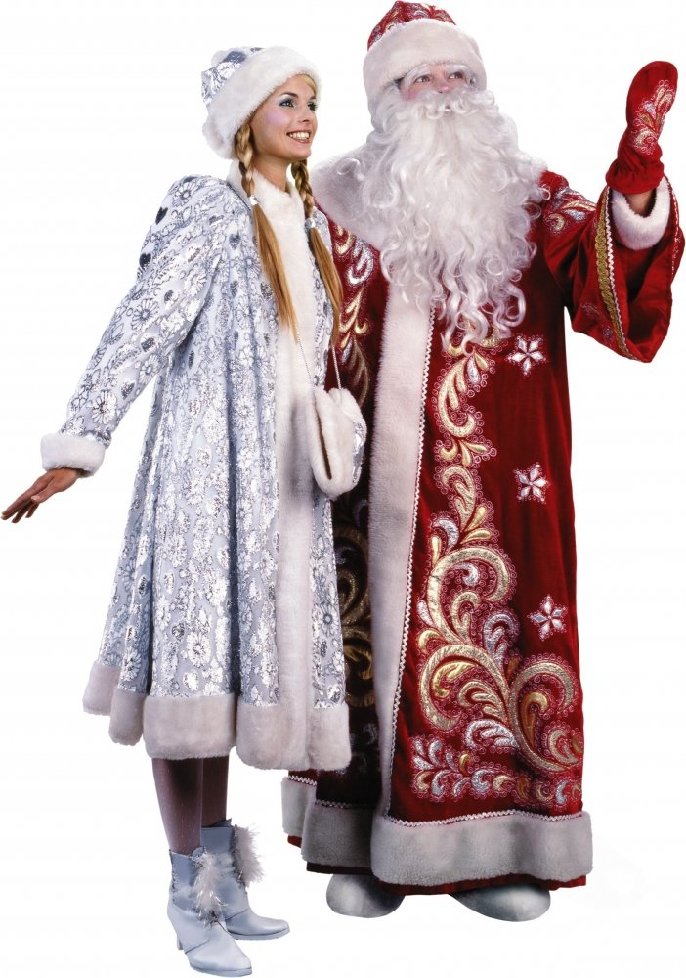
Подготовила Киушкина Л.Ф.
воспитатель
высшей квалификационной категории

Новоалтайск
2015год
Цель: создать условия для праздничного настроения.
Действующие лица: ведущая, Снегурочка. Золушка, Баба Яга, африканцы, Дед Мороз, Обезьянка.
Трек 6 1 слайд (заставка)
Ведущая - Здравствуйте, дорогие ребята и уважаемые гости! Вы хотите побывать в новогодней сказке? (Да!) Вперёд, в сказку!
2 слайд (название праздника) Наш праздник называется «В гостях у сказки» . Вставайте в хоровод! Трек 1
3 слайд (елочка) Хоровод « В лесу родилась ёлочка» (дети садятся на стульчики), гаснет свет, за елкой мерцает фонарь, включается свет.
Ведущая – Ребята, как вы думаете, кто там? (выходит Снегурочка)
4 слайд (Снегурочка)
Снегурочка – Я – Снегурочка и снова,
К вам на праздник я пришла.
Вижу, всё у вас готово,
Здравствуйте, мои друзья!
Ведущая – Здравствуй, Снегурочка! Почему ты грустная?
Снегурочка – Мы с Дедом Морозом спешили к вам на елку и заблудились. Мне помог волшебный фонарик найти дорогу к вам, а Дедушка Мороз ушел в какую – то сказку (плачет).
5 слайд (Дед Мороз)
Ведущая – Ребята, смотрите, Дедушка Мороз не знает, куда идти. Не плачь Снегурочка. Сказок много. Мы найдем Деда Мороза, а поможет нам волшебный фонарь. Все согласны? (Дети – да!) Трек 11 Включаем фонарь (гаснет свет, кружатся разноцветные огоньки, появляется Золушка).
6 слайд (Золушка)
Трек (О.В.) Песня «Хоть поверьте…)
Снегурочка - Здравствуй, Золушка! Ведущая – Золушка, у тебя не было в гостях Деда Мороза? Золушка – Нет. Снегурочка – Дедушки нет, дети скучают. Что нам делать? Золушка – Как что делать? Танцевать!
7 слайд Танец «Полечка»
Трек 10
Ведущая – В этой сказке Деда Мороза нет. Будем искать в другой сказке.
Трек 11 Включаем фонарь (гаснет свет, кружатся разноцветные огоньки, появляются Маша и Медведь, они играют в прятки).
8 слайд (Маша и Медведь играют в игру «Догоняжки»)
Снегурочка – Здравствуй Маша, здравствуй Мишка! Ведущая – Вы Деда Мороза не видели? Маша – Нет, не видели. Снегурочка – Дедушки нет, дети скучают. Что нам делать? Маша и Мишка - Как что делать? Играть!
9 слайд Игра «Собери снежки».

Трек 5
Ведущая – В этой сказке Деда Мороза нет. Будем искать в другой сказке.
Трек 11 Включаем фонарь (гаснет свет, кружатся разноцветные огоньки, появляется Баба Яга).
Трек 3 (Баба Яга кружит по залу на метле).
10 слайд (Баба Яга)
Снегурочка – Здравствуй, Баба Яга! Ведущая – Баба Яга, ты не видела Деда Мороза? Баба Яга – Нет, не видела! Снегурочка – Дедушки нет, дети скучают. Что нам делать? Баба Яга - Как что делать? Соревноваться!
11 слайд Игра – соревнование «Проскачи на метле».
Трек 3 (Игра)
Ведущая – В этой сказке Деда Мороза нет. Будем искать… в Африке.
12 слайд (папуасы) Танец «Африка»
Трек 2
Снегурочка – Здравствуйте, друзья! Ведущая - Вы не знаете, где Дедушка Мороз?
Папуас: Знаем, только Деду Морозу нужно позвонить (африканцы подают телефон). Я поняла, Снегурочка, нужно позвонить Деду Морозу! (Снегурочка хлопает в ладоши!». (Звонят Деду Морозу, а он не отвечает.
13 слайд (Дед Мороз идет)

Ведущая : Ребята, лучше позовем Деда Мороза (стук в дверь, заходит Дед Мороз).
Дед Мороз - Здравствуйте, ребята! Подросли, большие стали. А меня - то вы узнали? Заблудился я, вы уж меня простите, старого. Ведущая- Дед Мороз, мы тебя долго искали, надо бы елочку зажечь, ребята заждались. Дед Мороз – Давайте крикнем 3 раза: «Раз, два, три, наша елочка гори!» (загораются огни на елке). 14 слайд (елочка) Все в зале хлопают в ладоши. Ведущая- Дедушка Мороз, а где твой мешок? Дед Мороз – Не знаю, не помню, где забыл мешок (Разводит руками. Находят мешок под елкой, мешок вдруг начал убегать. Дед Мороз и Снегурочка просят Бабу Ягу поймать мешок). Трек 11 (Гаснет свет, включаются фонарики, быстро меняют мешок на новогодний). Дед Мороз – Спасибо, Баба Яга, что поймала мешок. В мешке конфеты для ребят. Ох, устал я, посижу, на ребят я погляжу, стихи, песни послушаю (дети стихи читают, песни исполняют). Молодцы, ребята! Умные, веселые! Ответьте мне на вопрос: «Какой год мы провожаем?» (Год Овцы). Правильно. А какой год встречаем? (год Обезьяны). Правильно, молодцы! Ведущая – Дедушка, а как нам Обезьяну позвать? Дед Мороз – Ребята, что любят кушать обезьяны? (бананы) У меня в мешке есть банан, сейчас я его достану, обезьянка почувствует запах и прибежит (достает банан, забегает обезьянка). Трек 11 15 слайд (обезьянка) Обезьянка - Здравствуйте! А вот и я! Узнаете вы меня? Я из Африки далекой, К вам приехала, друзья! Никогда я не видала Елки красочной такой, Никогда я не слыхала, В Новый год курантов бой.
Ведущий – Здравствуй, милая Обезьянка! Мы очень рады тебя видеть. Теперь у нас настоящий Новый год! Дедушка Мороз, поиграй с ребятами?
Дед Мороз – Обезьянка, Снегурочка, зовите ребят играть.
16 слайд Игра «Заморожу» Трек 9 Ведущий – Ребята, давайте попросим Дедушку Мороза, Снегурочку и Обезьянку сплясать.
Дед Мороз – Снегурочка, Обезьянка, давайте порадуем ребят, спляшем для них.
17 слайд Пляска Деда Мороза Снегурочки и Обезьянки
Трек 4 «Барыня»
Дед Мороз – Дорогие ребята и взрослые, весело у вас, но нам со Снегурочкой пора уходить.
Снегурочка - Желаем вам здоровья, счастья, хорошо учиться. До свидания!
18 слайд (обезьянка с цветами)
19 слайд + Трек (О.Н.) Финальная песня.

